Лекция 01

Bootstrap 3

**Введение в Bootstrap**

1. **Bootstrap (Twitter Bootstrap):** фреймворк для разработки frontend-части web-приложения; включает: html-шаблоны, css-шаблоны, js-код; внутренняя библиотека компании Twitter (Twitter Blueprints); 2011.Инструменты: сетки, навигация, шаблоны , медиа, таблицы, формы, алерты(диалоговые окна), типографика.

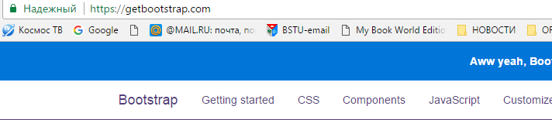

1. **Bootstrap:** после скачивания и распаковки

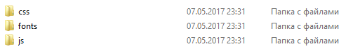

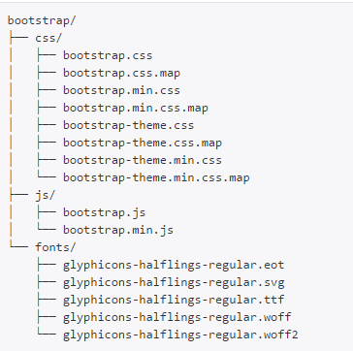

1. **Bootstrap:** *.css, *.min.css – исходные и минимизированные css-файлы, \***.**css.map, *.min.css.map – файлы для сопоставления (при отладке) исходных и минимизированных файлов.
2. **Bootstrap:** *.js, *.min.js – исходные и минимизированные js-файлы, *.js.map, *.min.js.map – файлы для сопоставления (при отладке) исходных и минимизированных файлов.
3. **Bootstrap:** *theme.css, *theme.min.css, *theme.js, *theme.min.js – готовые темы Bootstrap (не обязательные).
4. **Bootstrap:** папка font содержит файлы со шрифтами для различных браузеров.
5. **Bootstrap:** базовый шаблон (basic template)

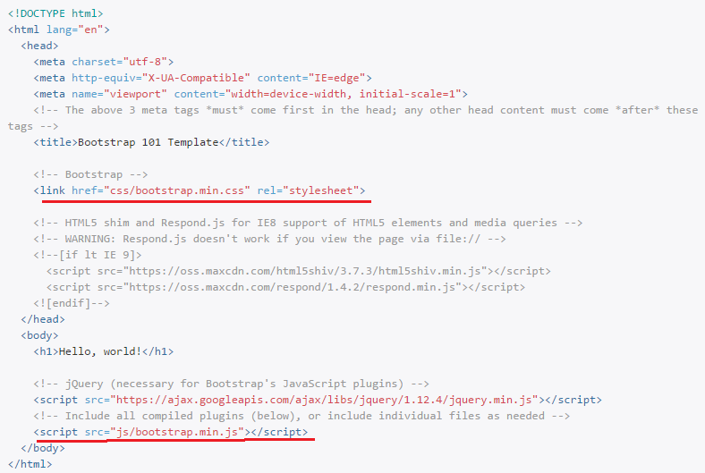

1. **Bootstrap:** первое приложение

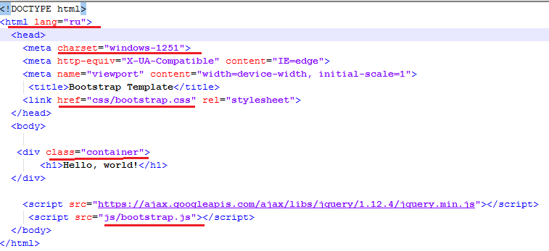

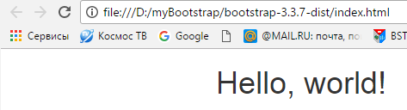

1. **Bootstrap:** сетка (grid)

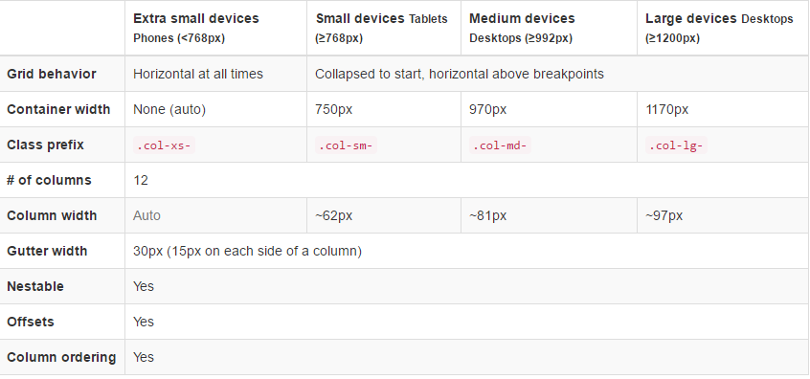

1. **Bootstrap:** сетка (grid)- пример

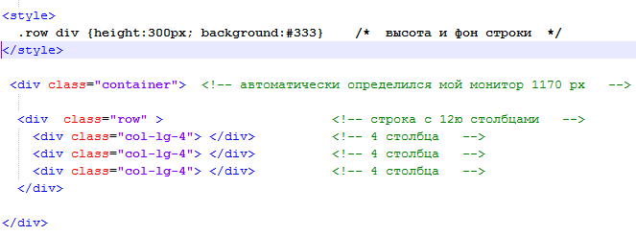

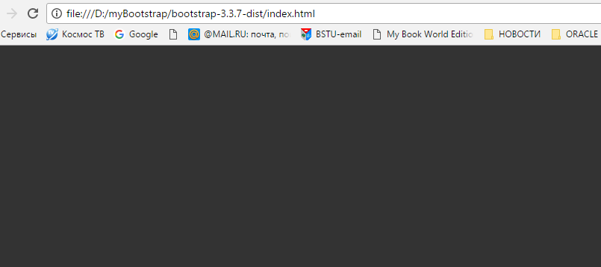

1. **Bootstrap:** сетка (grid)- пример

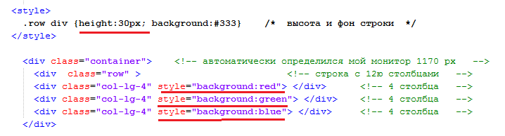



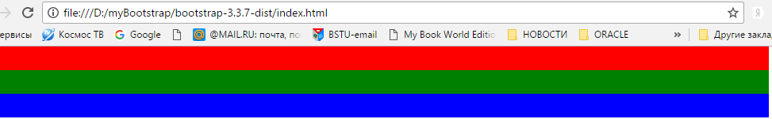

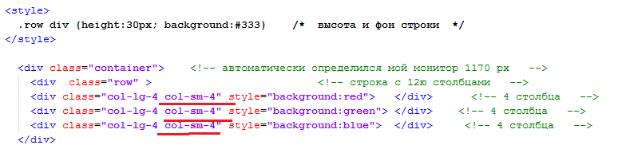

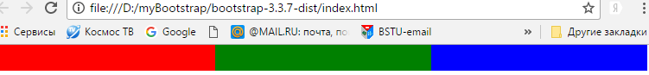

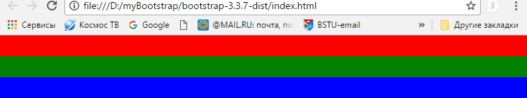

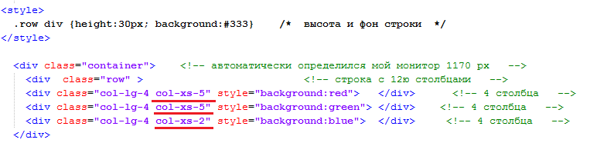



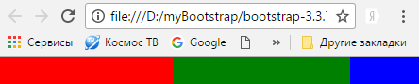

1. **Bootstrap:** навигация, пример

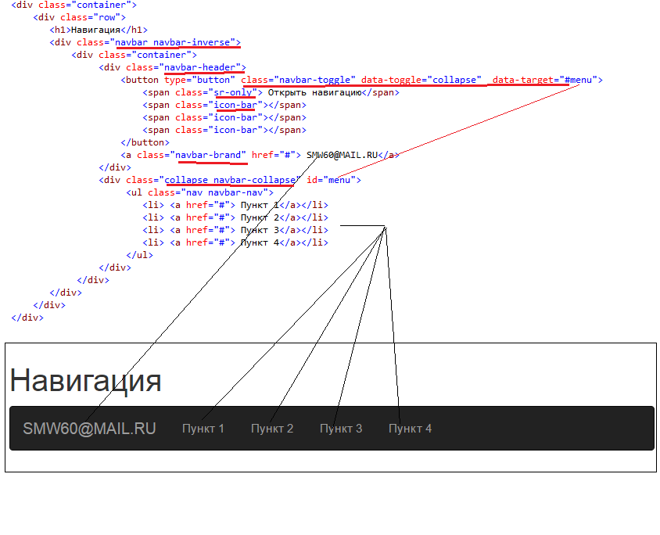

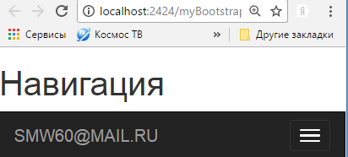

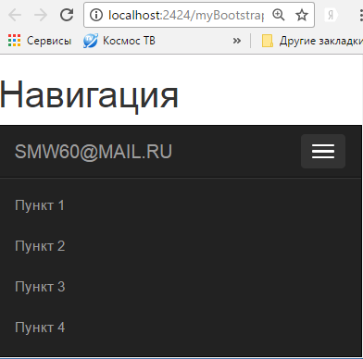

1. **Bootstrap:** навигация, фиксированное меню, пример

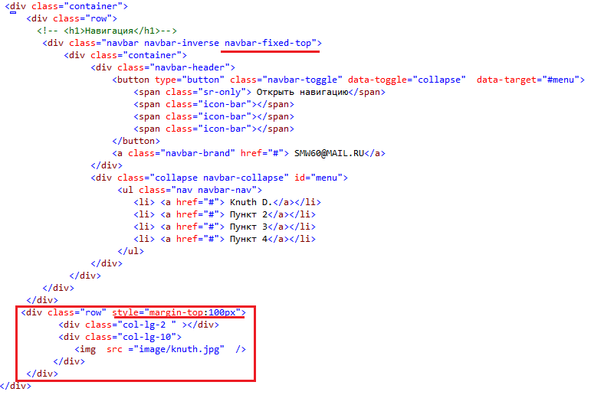

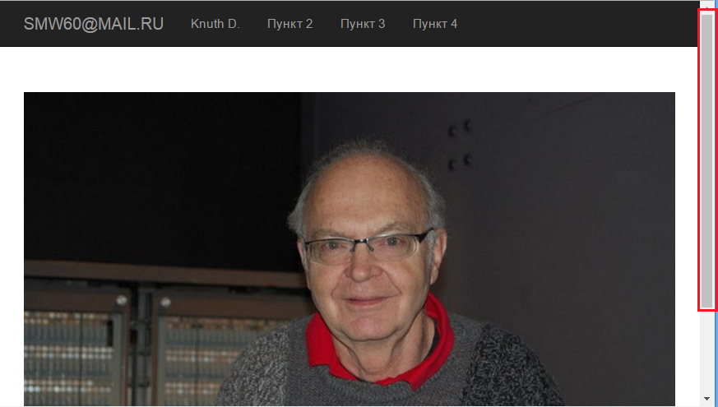

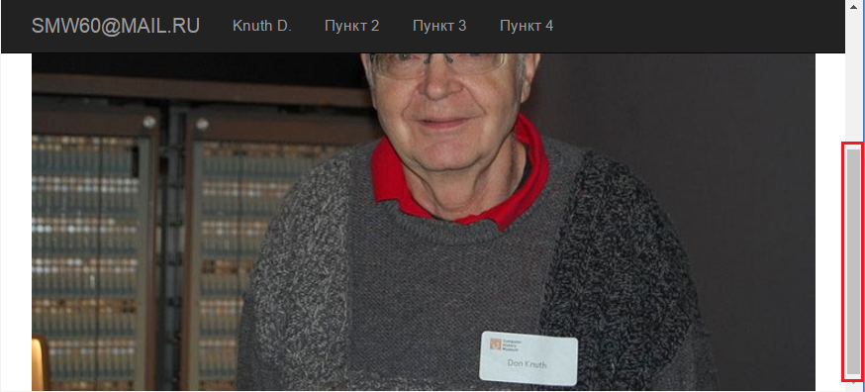

1. **Bootstrap:** навигация, статическое меню, пример

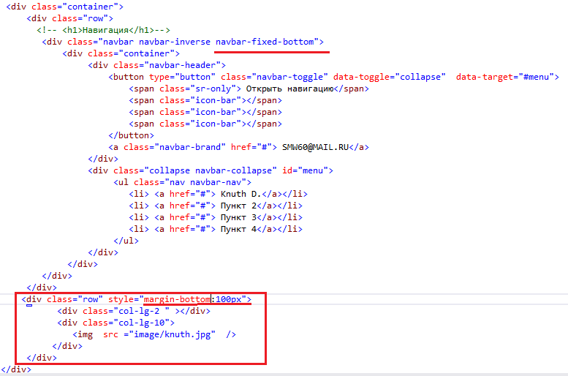

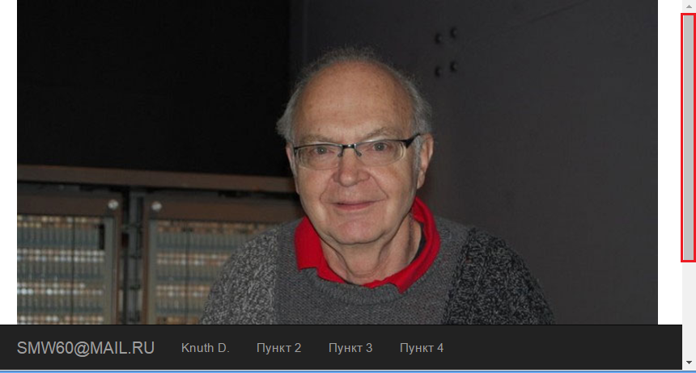

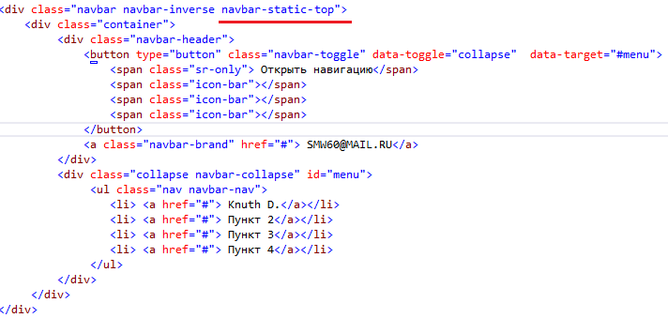

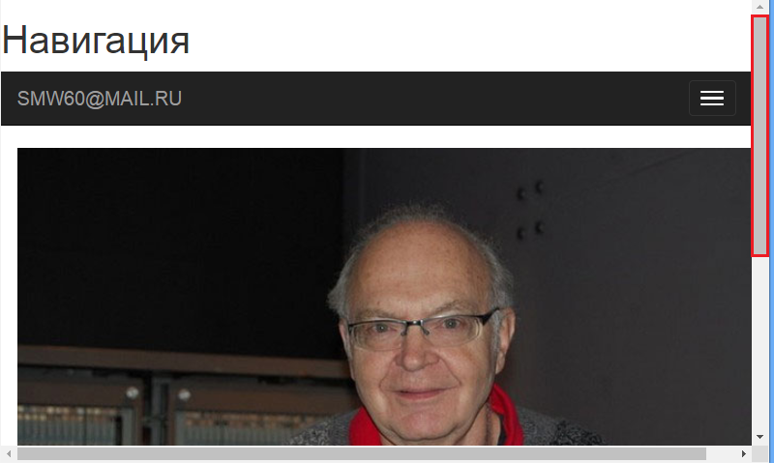

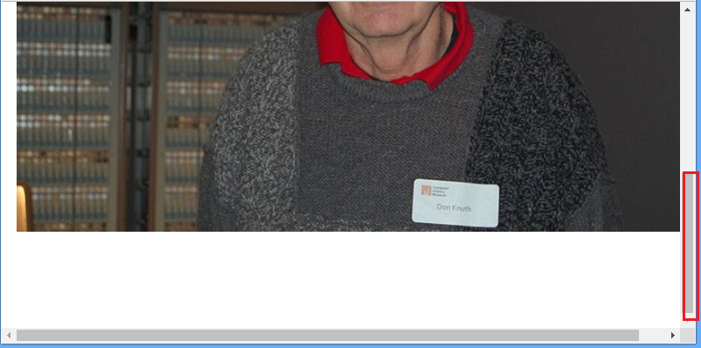

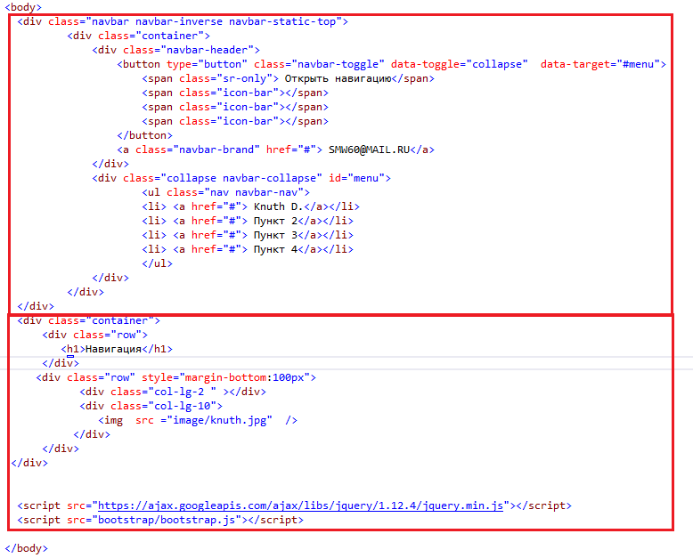

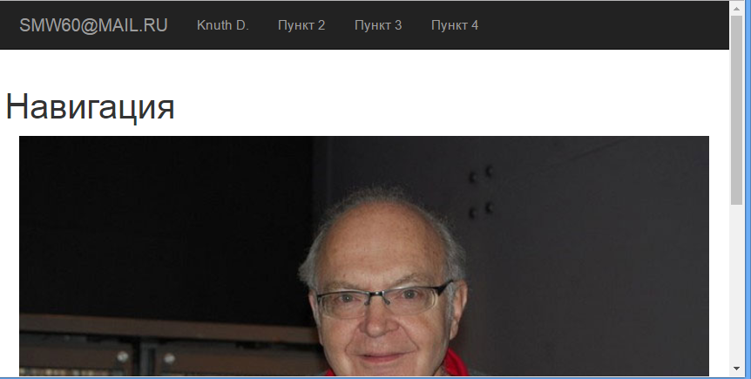

1. **Bootstrap:** навигация, default-меню, пример



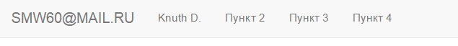

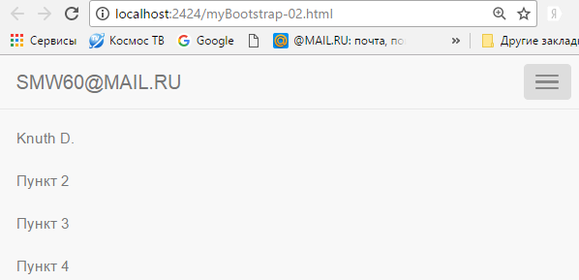

1. **Bootstrap:** навигация, выпадающее меню, пример

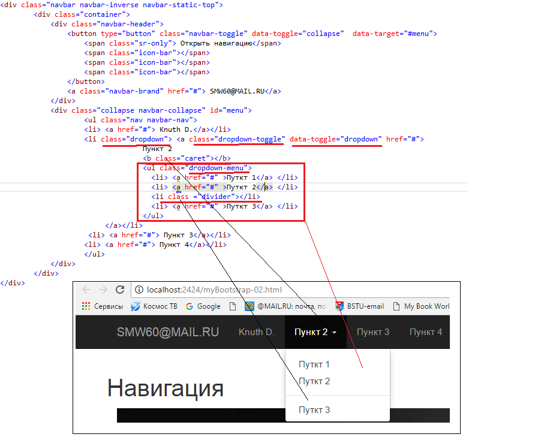

1. **Bootstrap:** навигация, слайды, пример

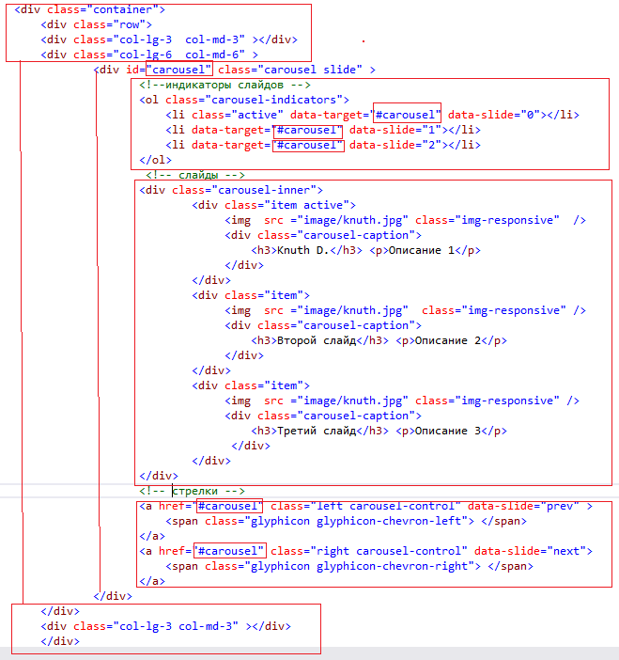

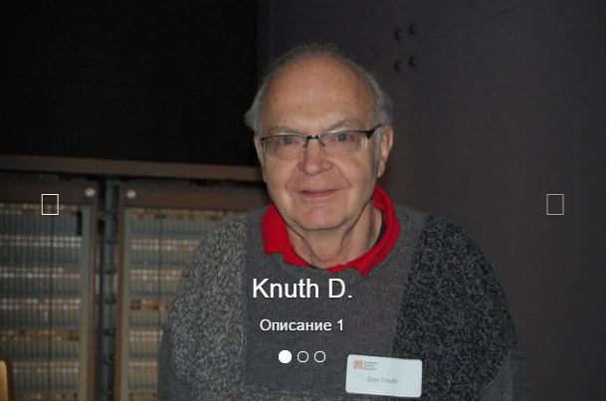

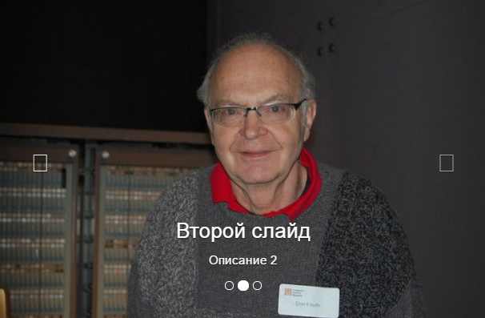

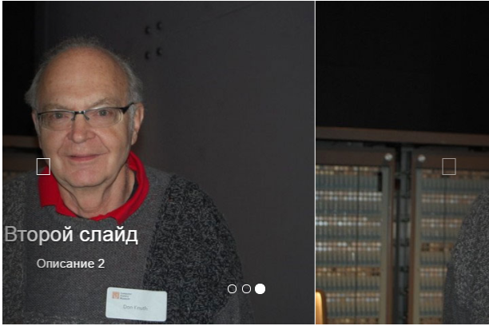

1. **2.пп**